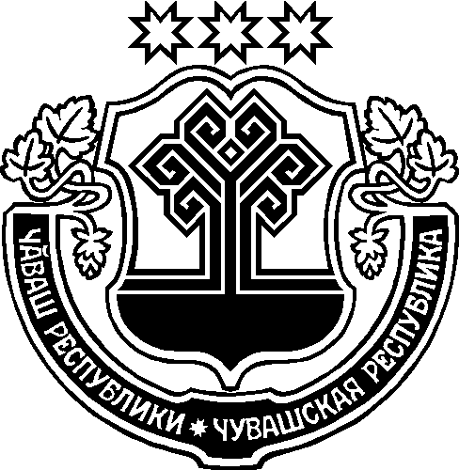
ЧĂВАШ РЕСПУБЛИКИ
ЭЛĔК РАЙОН
АДМИНИСТРАЦИЙĔ

ЙЫШĂНУ

18.09.2019 №1170

Элĕк сали
ЧУВАШСКАЯ РЕСПУБЛИКА
АДМИНИСТРАЦИЯ
АЛИКОВСКОГО РАЙОНА

ПОСТАНОВЛЕНИЕ

18.09.2019 № 1170

с. Аликово

О проведении районного турнира по мини-футболу под лозунгом «Спорт против наркотиков!»

В целях реализации муниципальной программы Аликовского района
«Повышение безопасности жизнедеятельности населения и территории Аликовского района Чувашской Республики» на 2014-2020 годы, утвержденной постановлением администрации Аликовского района от 07.11.2016г. №618, привлечения общественности к участию в противодействии незаконному обороту наркотиков и профилактике их немедицинского потребления администрация Аликовского района
п о с т а н о в л я е т:
1. Провести 28 сентября 2019 года турнир по мини-футболу среди команд общеобразовательных учреждений Аликовского района под лозунгом «Спорт против наркотиков!».
2. Утвердить:

- положение о проведении турнира по мини- футболу под лозунгом «Спорт против наркотиков!» (приложение №1);
- смету расходов на проведение турнира по мини-футболу под лозунгом «Спорт против наркотиков!» (приложение №2).
3. Контроль за исполнением настоящего постановления возложить на заместителя главы администрации района по социальным вопросам – начальника отдела образования, социального развития, опеки и попечительства, молодежной политики, культуры и спорта администрации Аликовского района Павлова П.П.

Глава администрации
Аликовского района А.Н. Куликов

Приложение №1
УТВЕРЖДЕНО
постановлением администрации
Аликовского района
от 18.09.2019 г. № 1170

ПОЛОЖЕНИЕ
о турнире по мини-футболу среди команд общеобразовательных учреждений Аликовского района под лозунгом: «Спорт против наркотиков! »

1.Цели и задачи
Турнир проводится в целях привлечения общественности к участию в противодействии незаконному обороту наркотиков и профилактики их немедицинского потребления; развития и популяризации мини-футбола среди подростков.

2.Время и место проведения
Турнир проводится 28 сентября 2019 г. в универсальном зале МАУ ДО «ДЮСШ «Хелхем». Начало турнира 10.00.

3. Участники и определение победителей
В соревнованиях принимают участие команды детей 2009 и моложе годов рождения.
Продолжительность игры 2 тайма по 15 минут. Игры проводятся по круговой системе.
За победу присуждается 3 очка, за ничью 1 очко. Победители определяются по правилам ФИФА.

Участники соревнования допускаются только в чистой обуви со светлой подошвой. Представители команд, тренеры должны иметь сменную спортивную обувь.

4.Награждение
Команды, занявшие призовые места, награждаются дипломами, медалями соответствующих степеней. Также награждаются лучшие игроки в номинации «Лучший вратарь», «Лучший бомбардир» и «Лучший защитник». Команда-победительница также награждается кубком и ценным призом.

5.Заявки

Заявки на участие в турнире, заверенные врачом и руководителем командирующей организации подаются в день соревнований 28 сентября 2019 г. в судейскую коллегию с 9.00 час. до 10.00 мин.
Команда, не представившая заявку для участия на соревнованиях, к соревнованиям не допускается.
Образец заявки:

Заявка
на участие в турнире по мини-футболу среди команд общеобразовательных учреждений Аликовского района под лозунгом: «Спорт против наркотиков!»

от команды ______________________________
№№ | ФИО | Год рождения | Команда | Виза врача

Допущено ________ чел. Врач ____________/____________

Представитель команды ___________/__________

Данное положение является официальным вызовом на соревнования.

